**Aula 1- Apresentação da metodologia ágil Scrum.**

Dailys: O que você fez ontem? O que você vai fazer hoje? Teve impedimentos?

Product Backlog-

Sprint Backlog-

Features- Tarefa grande, quebrada em coisas menores (backlog), que é quebrada em coisas menores ainda (tasks).

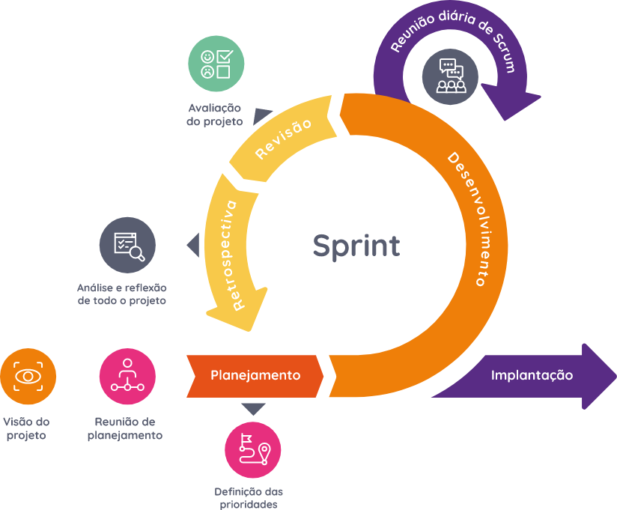

**Aula 2 - DevOps**

Imsersão das duas áreas, trabalho em conjunto entre redes e dev. **Cultura do trabalho em conjunto e comunicação.**

**--------------------------------------------------------------------------------------------------------------------**

Aula sobre Azure DevOps.

Azure Boards- Organização e gestão do projeto para todos verem. Aqui entrar a metodologia ágil Scrum e Kanban. Onde ficam as ações.

Azure Repos (Repositório)- Onde ficam os códigos.

Azure Websites- Onde ficam os Deploys.

Azure Test Plans- Onde se faz os testes de software e ambiente.

Organização- Quando temos uma ideia macro e lá inserimos projetos.

**Verificar SEMPRE se um projeto SCRUM está aberto.**

**Caso não esteja:**

Ir até 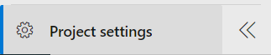

Clica no processo.

Vai até os três pontinhos e clica em Change the Process.

**--------------------------------------------------------------------------------------------------------------------**

Dev- Develop Team

Ops- Operation Team

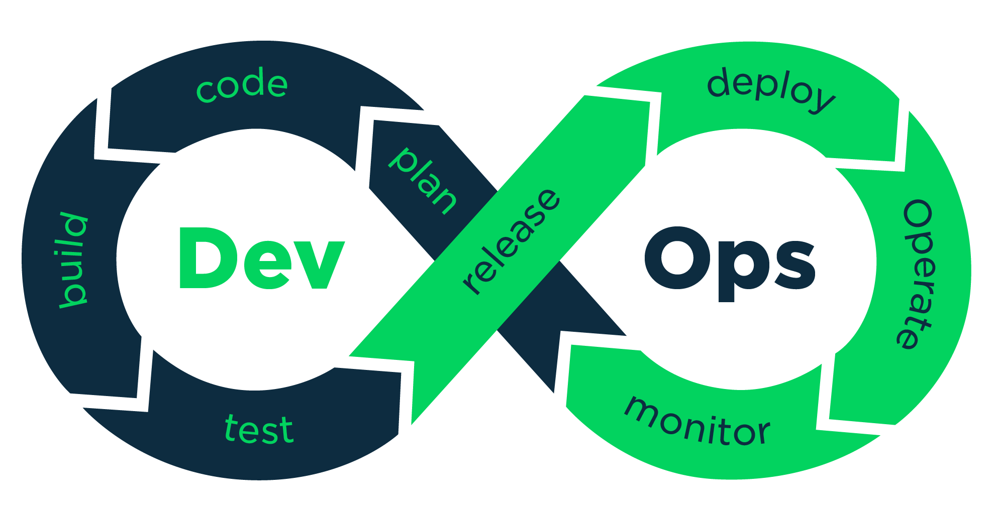

**Aula 3 – DevOps na prática**

**Aula 4 – Design Pattern**

**Aula 5 – Apresentação Design Pattern**

**Aula 6 – Requisitos**

**Aula 7- Levantamento de requisitos (entrega)**

**Aula 8- Diagramas UML**

**A parte de levantamento de requisitos é a parte mais importante do desenvolvimento. Saber qual a necessidade e entender as soluções.**

**Diagramas UML são a complementação dos requisitos.**

**UML-** LINGUAGEM MODELAGEM UNIFICADA.

**Diagrama de caso de uso –** favorece o entendimento do que está sendo pedido. Digrama de fácil interpretação. Vai representar cada uso que o usuário deve ter. Representa cada ação e funcionalidade

Cenário- Tudo o que vai ser montado.

Ator-

Caso de Uso (Use Case) -

**QUADRADO/RETÂNGULO** = SISTEMA (SITE, SOFTWARE, PROCESSO DE NEGOCIOS, APLICATIVOS)

**PESSOINHAS** = ATORES (PESSOA, EMRPESA OU ATÉ OUTRO SISTEMA)

Atores primários – Inicia a utilização do sistema

Atores secundários – Reage

**CASOS DE USO (AÇÕES/FUNÇÕES)** = ELIPSES

**RELAÇÕES** = LINHAS SEM SETAS (quando possuem setinhas um caso de uso se relaciona com outro)

**HERANÇA OU GENERALIZAÇÃO**= SETA VAZADA

Linguagem de modelagem unificada precisa de regras

**Diagrama de classe** – Comunicação do time de desenvolvimento.

CLASSE = MOLDE DE AGRUPAMENTOS DE SEMELHANTES

ATRIBUTOS = CARACTERÍSTICAS

METODOS

HERANÇA = REUTILIZAÇÃO DE CÓDIGO!!!!!!!!!!!

NÃO DA PRA INSTANCIAR UMA CLASSE ABSTRATA